Situația hidrologică în 22 ianuarie 2023

Rauri:

Debitele au fost în creştere ca urmare a precipitațiilor lichide căzute în interval, cedării apei din stratul de zăpadă și propagării pe râurile din bazinele superioare și mijlocii ale Oltului, Argeșului și Ialomiței, iar pe cursul superior al Prutului, cursurile mijlocii și inferioare ale Mureșului, Jiului, Buzăului, Putnei, Rm. Sărat, Trotușului, Bistriței (afluent al Siretului), Sucevei și cursurile inferioare ale Crasnei, Barcăului, Crișului Alb, Timișului, Bârzavei, Moraviței, Carașului, Nerei, Cernei şi cursul Someşului aval Nepos creșterile s-au datorat numai propagării.
Pe râurile din bazinele Vedea, Bârlad, bazinele inferioare ale Argeșului și Ialomiței, afluenții Prutului, afluenții Oltului inferior, pe cele din Dobrogea, debitele au fost staționare, iar pe celelalte râuri au fost în general în scădere.
Se situează peste:
- COTELE DE INUNDAȚIE râurile la stațiile hidrometrice Tur - Micula (310+15)-jud. SM, Crasna - Domănești (500+20)-jud. SM (sectoare de râu indiguite);
- COTELE DE ATENȚIE râurile la stațiile hidrometrice: Tur - Călinești Oaș (350+5)-jud. SM, Tur - Turulung (360+32)-jud. SM, Crasna - Berveni (490+74)-jud. SM, Crișul Alb - Ineu (500+58)-jud. AR, Crișul Alb - Chișineu Criș (600+75)-jud. AR, Bârzava - Partoș (50+130)-jud. TM, Moravița - Moravița (250+90)-jud. TM (sectoare de râuri îndiguite) , Bega Veche - Pișchia (100+3)-jud. TM, Jiu - Răcari (330+62)-jud. DJ, Jiu - Podari (300+5)-jud. DJ
În interval s-au situat peste COTELE DE ATENȚIE râurile la la stațiile hidrometrice: Meleș - Beclean (250+36)-jud. BN, Chechet - Ghilești (250+24)-jud. SM, Chizdia - Ghizela (250+24)-jud. TM.
Debitele se situează în general la valori în jurul și peste mediile multianuale lunare, exceptând râurile din bazinele hidrografice: Vedea, Neajlov, cele din Dobrogea, bazinele inferioare ale Sucevei, Moldovei, Bistriței, Trotușului, Putnei, Rm. Sărat, Buzăului, cursul mijlociu și inferior al Prutului și afluenții acestuia, unde se situează între 30-80% din normalele lunare şi mai mici (sub 30% din normalele lunare) pe râurile din bazinele hidrografice: Bârlad şi Jijia.
Este în vigoare AVERTIZAREA HIDROLOGICĂ nr. 7 din 21.01.2023.
Dep | Jud | Statie | Curs Apa | CA | CI | CP | H | Q | Tend | Cota Max | Data Cota Max
 |  | MICULA | TUR | 270 | 310 | 460 | 325 | 40,85 | + | 325 | 01.22 06:00
  ●
 | SM | DOMANESTI | CRASNA | 400 | 500 | 550 | 520 | 29,5 | = | 520 | 01.22 03:00
  ●
 | TM | PARTOS | BIRZAVA | 50 | 200 | 350 | 180 | 30,4 | - | 182 | 01.22 00:00
  ●
 | TM | MORAVITA | MORAVITA | 250 | 350 | 450 | 340 | 17 | - | 356 | 01.21 11:50
  ●
 | DJ | RACARI | JIU | 330 | 430 | 485 | 392 | 622,6 | - | 430 | 01.21 14:00
  ●
 | DJ | PODARI | JIU | 300 | 400 | 460 | 305 | 633,5 | - | 309 | 01.22 03:00
  ●
 | SM | CALINESTI OAS | TUR | 350 | 420 | 510 | 355 | 23,1 | + | 355 | 01.22 06:00
  ●
 | SM | TURULUNG | TUR | 360 | 420 | 540 | 392 | 44,2 | + | 392 | 01.22 06:00
  ●
 | SM | BERVENI | CRASNA | 490 | 590 | 700 | 564 | 25,54 | + | 564 | 01.22 06:00
  ●
 | HD | VATA DE JOS | CRISUL ALB | 350 | 450 | 525 | 350 | 33,49 | + | 472 | 01.19 22:00
  ●
 | AR | INEU | CRISUL ALB | 500 | 800 | 850 | 553 | 166 | - | 566 | 01.22 00:00
  ●
 | AR | CHISINEU CRIS | CRISUL ALB | 600 | 900 | 950 | 666 | 138,6 | = | 666 | 01.22 03:00
  ●
 | TM | PISCHIA | BEGA VECHE | 100 | 150 | 200 | 103 | 2,26 | - | 106 | 01.22 03:00
  ●

Dunare:

Debitul la intrarea în țară (secțiunea Baziaș) în intervalul 21.01.2023 - 22.01.2023 a fost în creștere, având valoarea de 8500 m3/s, peste media multianuală a lunii ianuarie (4950 m3/s).
În aval de Porţile de Fier debitele au fost în creștere pe sectorul Gruia - Galați și relativ staționare pe sectorul Isaccea - Tulcea.

Prognoza rauri

Debitele vor fi în creştere ca urmare a precipitațiilor lichide prognozate, cedării apei din stratul de zăpadă și propagării pe râurile din bazinele hidrografice: Olt, Argeș, Vedea, Ialomița, Buzău, pe cele din Dobrogea, iar pe cursurile mijlocii și inferioare ale Someșului, Mureșului și Siretului creșterile se vor datora numai propagării.
Pe râurile din bazinul Bârlad și afluenții Prutului, debitele vor fi staționare, iar pe celelalte râuri vor fi în general în scădere.
Ca urmare a propagării viiturilor formate anterior, se vor mai situa peste COTELE DE APĂRARE cursurile inferioare ale Turului, Crasnei, Bârzavei, Crișului Alb, Moraviței și Jiului.
Sunt posibile scurgeri importante pe versanţi, torenţi şi pâraie, viituri rapide cu posibile efecte de inundaţii locale şi creşteri de debite şi niveluri cu depășirea COTELOR DE APăRARE pe unele râuri mici din sudul țării, datorită precipitațiilor lichide, însemnate cantitativ prognozate, cedării apei din stratul de zăpadă și propagării.
Se menține în vigoare AVERTIZAREA HIDROLOGICĂ nr. 7 din 21.01.2023.
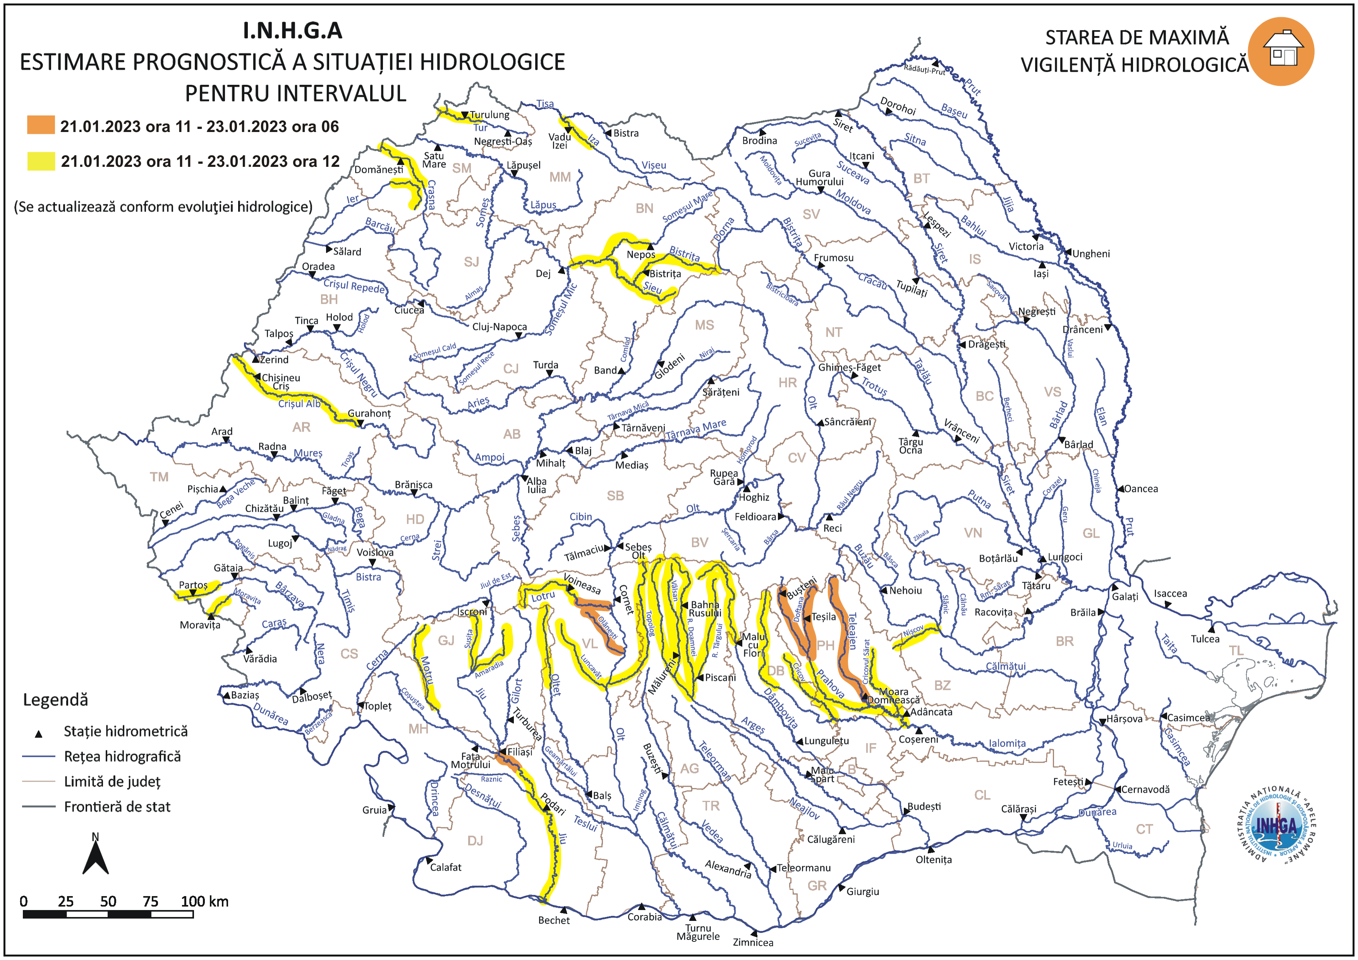

Prognoza Dunare

Debitul la intrarea în țară (secțiunea Baziaș) va fi în creştere (9200 m3/s). În aval de Porțile de Fier debitele vor fi în general în creștere.

